설계서

취약계층을 위한 해피하우스

대전 7반 11조

전병찬

박찬

**프로젝트 시행 목적**

- 장애인이나 노인분들이 사용하기 편리한 기능을 구현할 뿐만 아니라 주변 이용 시설들의 장애인을 위한 인프라 정보를 제공해주어 집을 구할 때 고려할 요소를 제공해줍니다.

**프로젝트 개요 및 추천 방향**

- 웹 접근성 정책에 맞추어 웹사이트를 구성하여 이용에 어려움을 겪는 이용자들에게 편리함을 제공하고, 거주지를 선정하는데 있어서 필요한 정보를 해당 이용자들의 입장에서 고려하여 제공하는 방향으로 프로젝트를 진행할 것입니다.

**프로젝트 팀 운영 계획**

- 웹 사이트에 필요한 기본 기능을 먼저 구현하고, 그 기능들을 웹 접근성 정책에 기반하여 보완할 계획입니다.

**프로젝트 기간**

- 2022 년 5월 19일 ~ 2022년 5월 26일

**요구사항**

1. 사용자가 선택한 집 주변의 장애인 편의시설 정보 제공
2. CSS의 focus 속성을 사용하여 현재 키보드가 어떤 요소를 가리키고 있는지 더욱 쉽게 알 수 있도록 도와주는 기능

* 마우스 사용에 어려움을 겪는 사람이나 저시력 시각장인에게 도움을 줄 수 있다.

1. 메뉴 선택 시 해당 메뉴를 소리로 읽어주는 기능

* 청각에 의존하는 시각장애인이나 문맹에게 도움을 줄 수 있다.

1. 글자 크기 변경 버튼

* 시력이 저하된 노인이나 저시력 시각 장애인에게 도움을 줄 수 있다.

1. 다크 모드

* 광 과민성 증후군이나 밝은 빛에 민감한 사람들에게 도움을 줄 수 있다.

**테이블 구조도(ERD)**

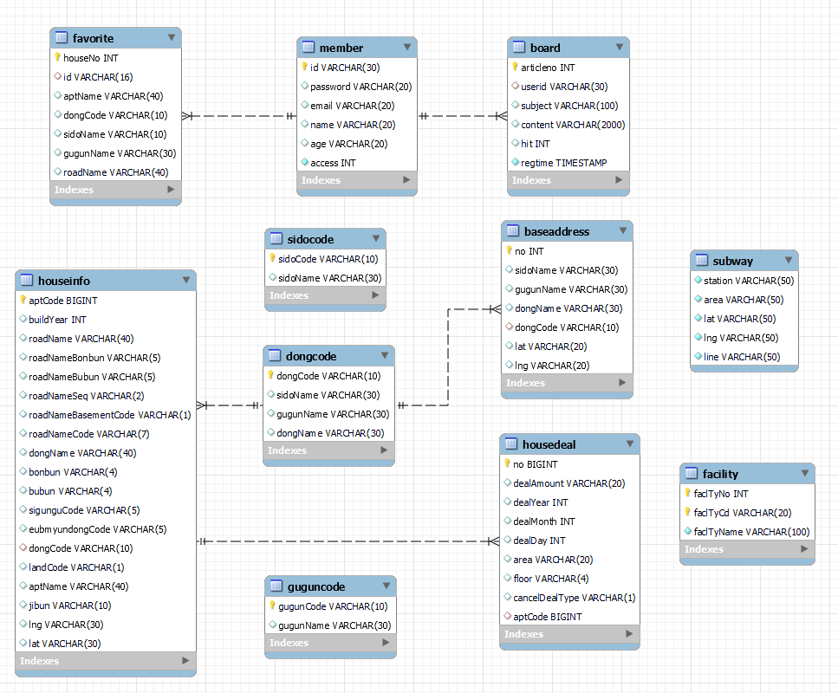

**클래스 다이어그램**

* DTO

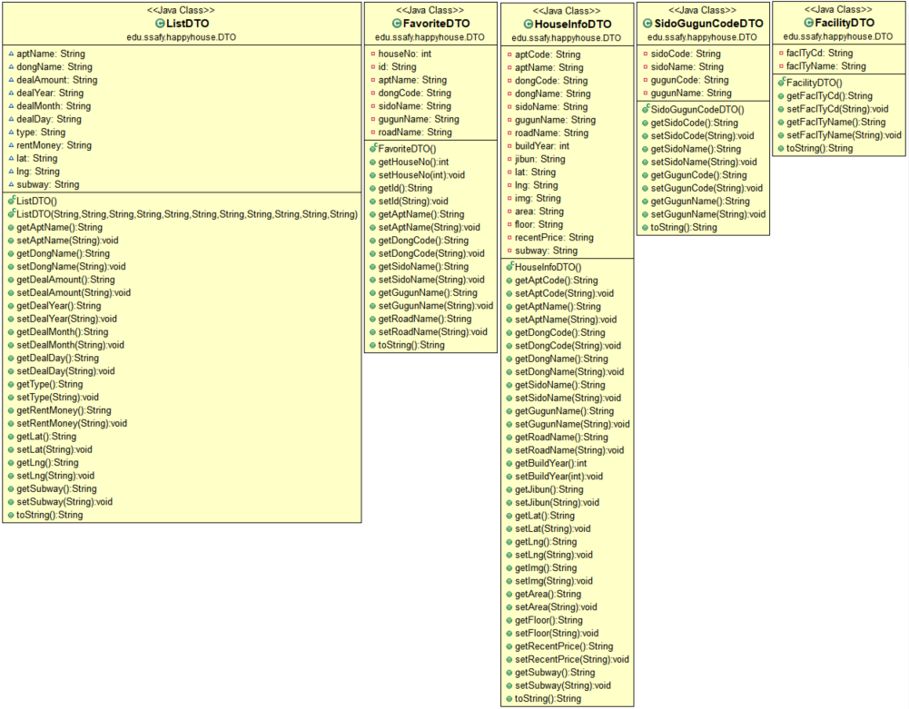

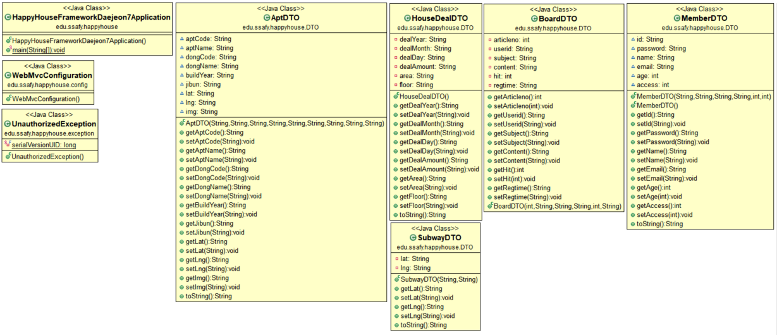

* 아파트, 회원, 공지사항, 관심 아파트 클래스

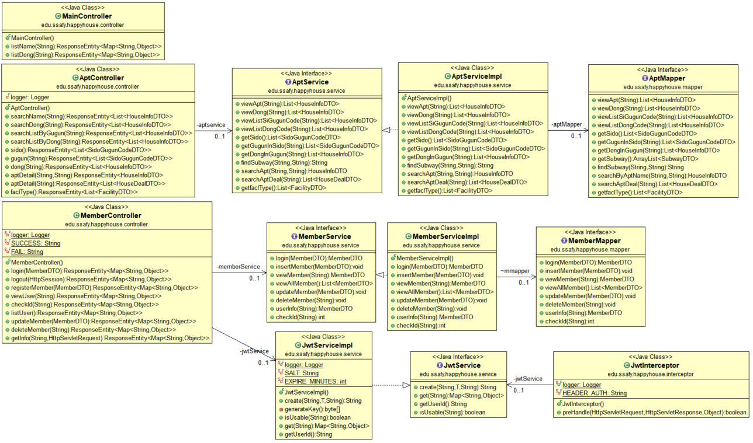

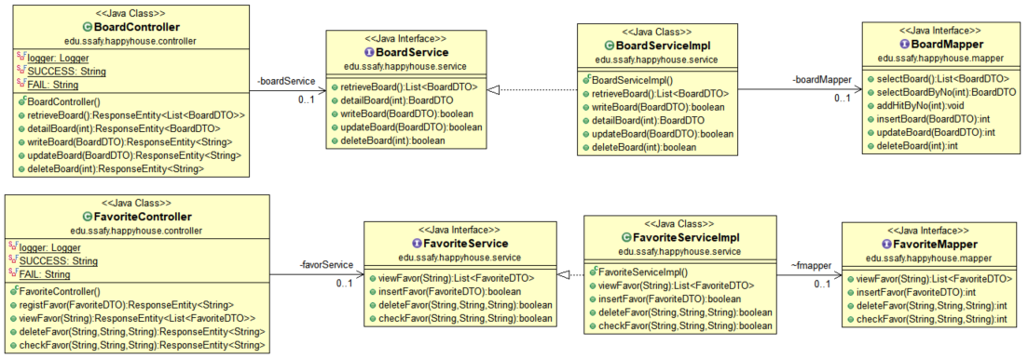

**화면 설계서**

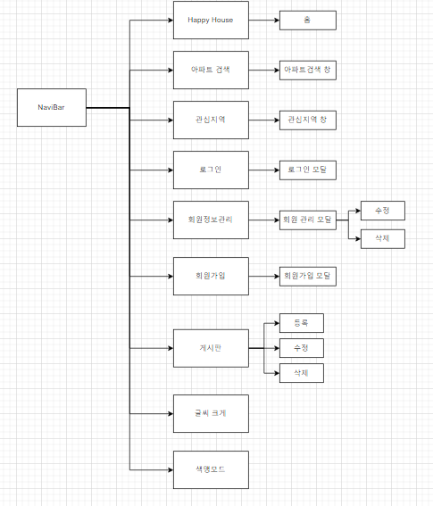

Oven URL : <https://ovenapp.io/view/YbUnZJTc9e9dn3vn0P01MaihujX2hlmk/QkZg7>

1. **홈**

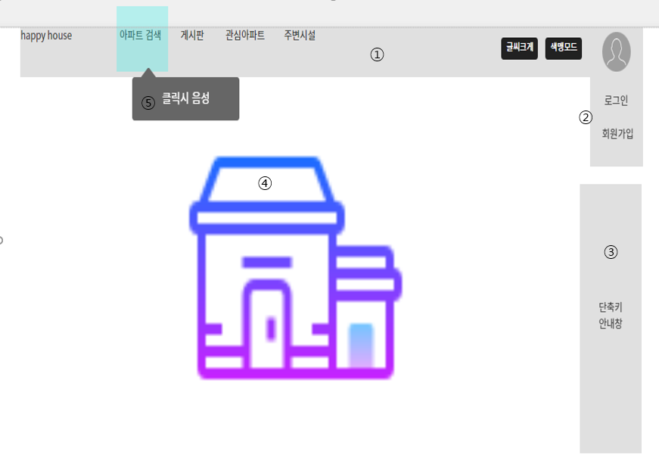

|  |  |
| --- | --- |
| **Summery.** | |
| * 내비게이션 메뉴바 * 회원 관련 메뉴 * 단축키 안내창 * 메인 화면 이미지 * 메뉴 읽어주기 | |
| 1 | 다른 페이지로 쉽게 이동하기 위해 화면 상단에 내비게이션 메뉴바 설계 |
| 2 | 회원 관련 메뉴를 dropdown 방식을 사용하여 설계 |
| 3 | 방문자가 사용할 수 있는 단축키 등의 도움말 |
| 4 | 메인 화면 이미지 |
| 5 | 메뉴 선택 시 읽어주는 기능 |

1. **아파트 검색 페이지**

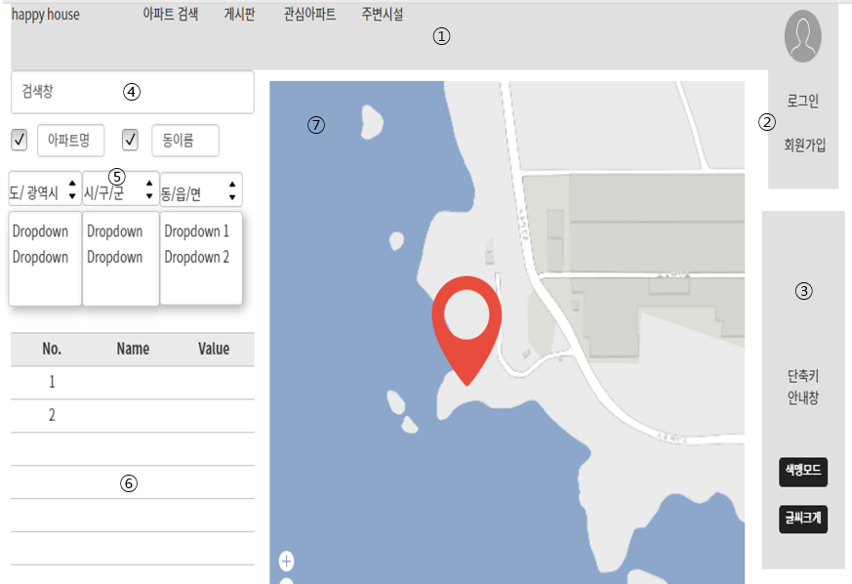

|  |  |
| --- | --- |
| **Summery.** | |
| * 내비게이션 메뉴바 * 회원 관련 메뉴 * 단축키 안내창 * 아파트 검색 기능 * 맵 | |
| 1 | 다른 페이지로 쉽게 이동하기 위해 화면 상단에 내비게이션 메뉴바 설계 |
| 2 | 회원 관련 메뉴를 dropdown 방식을 사용하여 설계 |
| 3 | 방문자가 사용할 수 있는 단축키 등의 도움말 |
| 4 | 아파트명 또는 동 이름으로 아파트를 검색할 수 있는 검색창 |
| 5 | 시/도, 구/군, 동으로 아파트를 검색할 수 있는 select box |
| 6 | 검색된 아파트 목록 |
| 7 | 선택된 아파트의 위치를 보여주기 위한 맵 |

1. **관심 아파트 페이지**

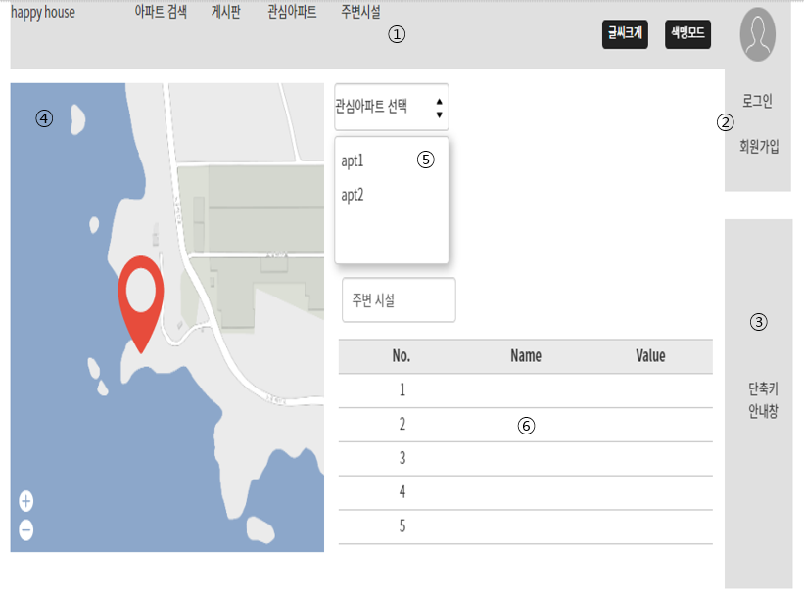

|  |  |
| --- | --- |
| **Summery.** | |
| * 내비게이션 메뉴바 * 회원 관련 메뉴 * 단축키 안내창 * 맵 * 관심 아파트 선택 | |
| 1 | 다른 페이지로 쉽게 이동하기 위해 화면 상단에 내비게이션 메뉴바 설계 |
| 2 | 회원 관련 메뉴를 dropdown 방식을 사용하여 설계 |
| 3 | 방문자가 사용할 수 있는 단축키 등의 도움말 |
| 4 | 선택한 관심 아파트의 위치를 보여주기 위한 맵 |
| 5 | 저장된 관심 아파트를 선택할 수 있는 select box |
| 6 | 선택된 관심 아파트 주변의 장애인 편의시설 목록 |

1. **공지사항**

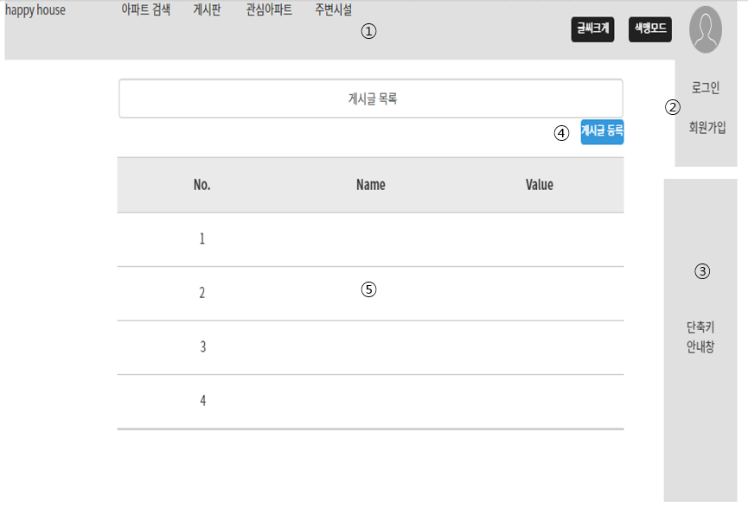

|  |  |
| --- | --- |
| **Summery.** | |
| * 내비게이션 메뉴바 * 회원 관련 메뉴 * 단축키 안내창 * 게시판 | |
| 1 | 다른 페이지로 쉽게 이동하기 위해 화면 상단에 내비게이션 메뉴바 설계 |
| 2 | 회원 관련 메뉴를 dropdown 방식을 사용하여 설계 |
| 3 | 방문자가 사용할 수 있는 단축키 등의 도움말 |
| 4 | 게시판 등록 페이지 이동 버튼 |
| 5 | 현재 게시판에 저장된 게시글 목록 |

1. **회원 관리 창**

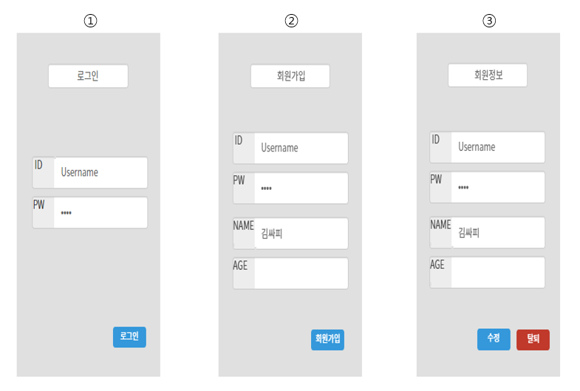

|  |  |
| --- | --- |
| **Summery.** | |
| * 로그인 * 회원가입 * 회원정보 | |
| 1 | 로그인 modal |
| 2 | 회원가입 modal |
| 3 | 회원정보 modal |